**Tittel:**

**Kunstnar:**

**År:**

**Tittel:**

**Kunstnar:**

**År:**

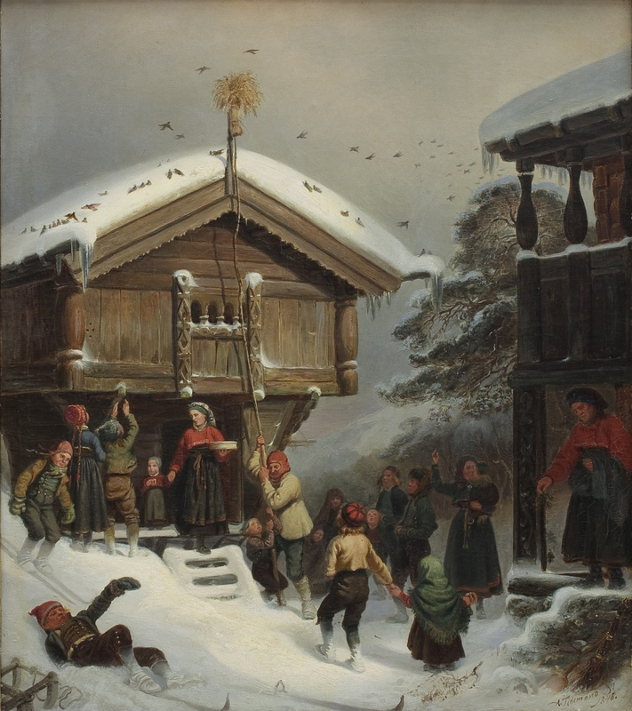

**Tittel:**

**Kunstnar:**

**År:**

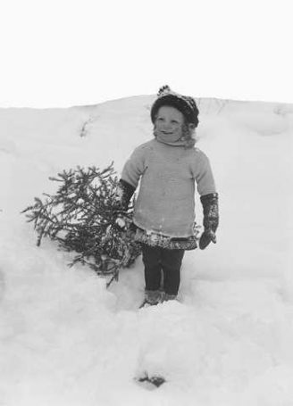

**Tittel:**

**Fotograf:**

**År:**

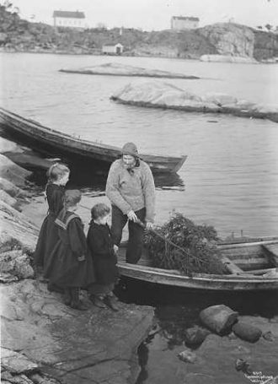

**Tittel:**

**Fotograf:**

**År:**